Braas Turmalin MN-Tiefschwarz Halber Pultziegel,Sonderanfertigung
BMI Deutschland BRAAS

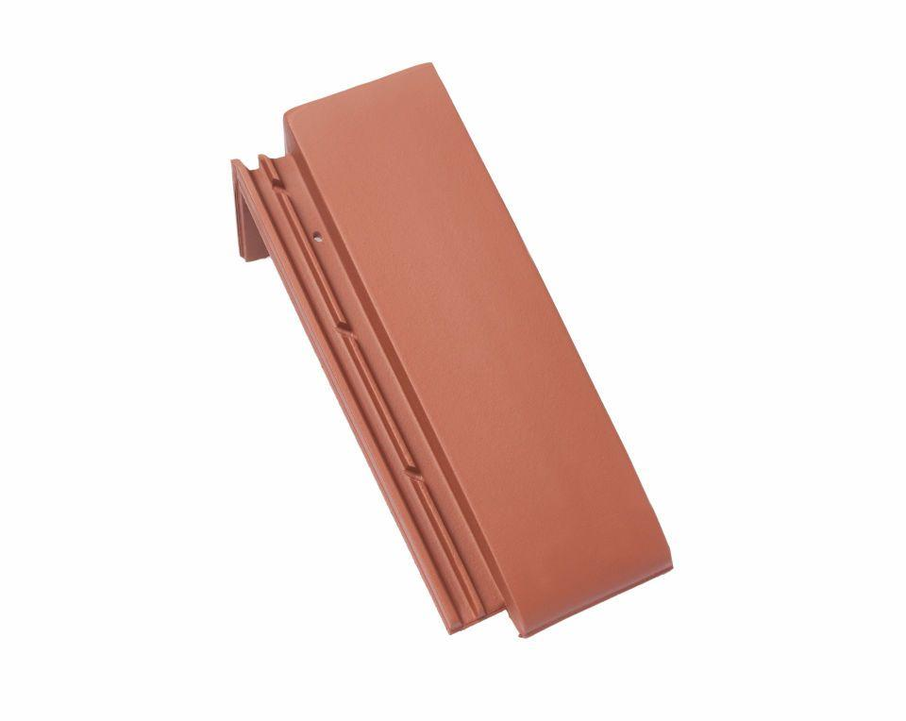Eigenschaften
GTIN:
4015506305500
HAN:
07413719
Art Formziegel
Pultdachziegel
Farbton
schwarz
Format
Halber Ziegel
Oberfläche
glasiert
Breite (mm)
160,00
Länge (mm)
475,00
Farbtonbezeichnung Hersteller
Tiefschwarz

